Pordenone, 26.03.2020

Agli studenti del Cpia di Pordenone e in particolare ai corsisti A1 di San Giovanni di Casarsa

Carissimi, ho preparato una videolezione che riguarda le parole del corpo. È la videolezione n. 6.
Guardatela sul mio canale youtube, e poi fate i compiti che vi allego qui di seguito.

COMPITI

- Clicca su questo link ,http://italianoperstranieri.mondadorieducation.it/wp-content/uploads/2016/03/b1_corpo_umano.pdf (Colombo_ Fascicolo_lessico_corpo umano), qui trovi 4 pagine di esercizi sul lessico relativo al corpo umano, adatti ad un livello A1 avanzato e a un livello A2.
Allego anche le soluzioni, nella pagina successiva.
L’esercizio 11 prevede la scrittura di frasi e l’uso del passato prossimo, più adatto quindi ad un livello A2. Se desideri, invia le frasi al mio indirizzo mail così posso correggerle e rispedirle. Questo è il mio indirizzo: orianna.piccinin@cpiapordenone.edu.it

- Esegui gli altri esercizi in word che trovi nelle pagine dopo.

Ciao!

Orianna

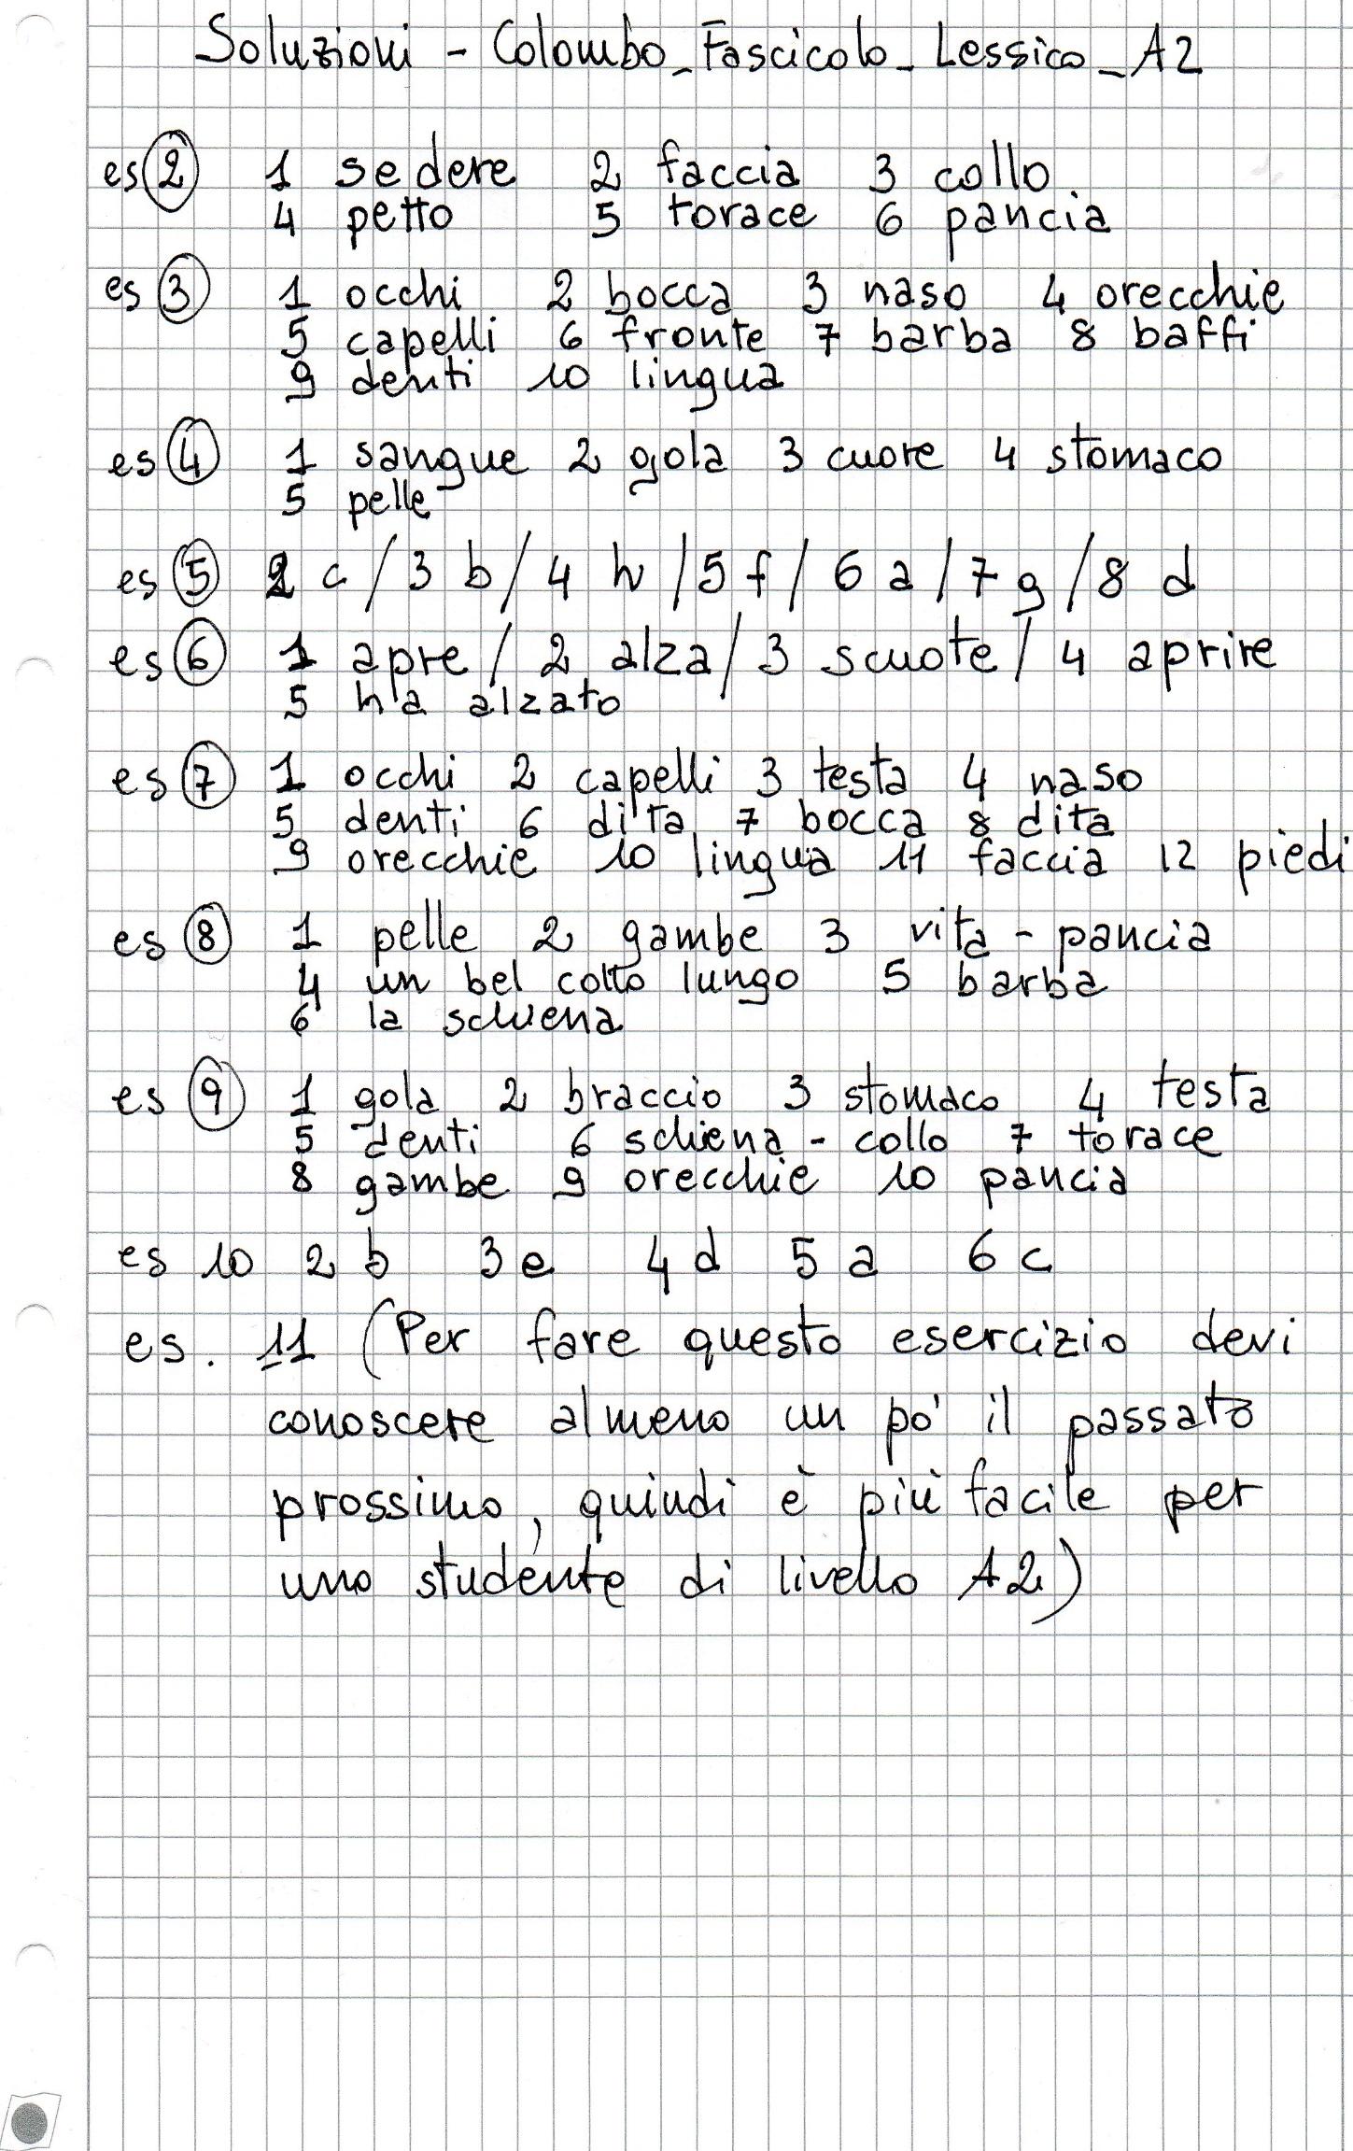
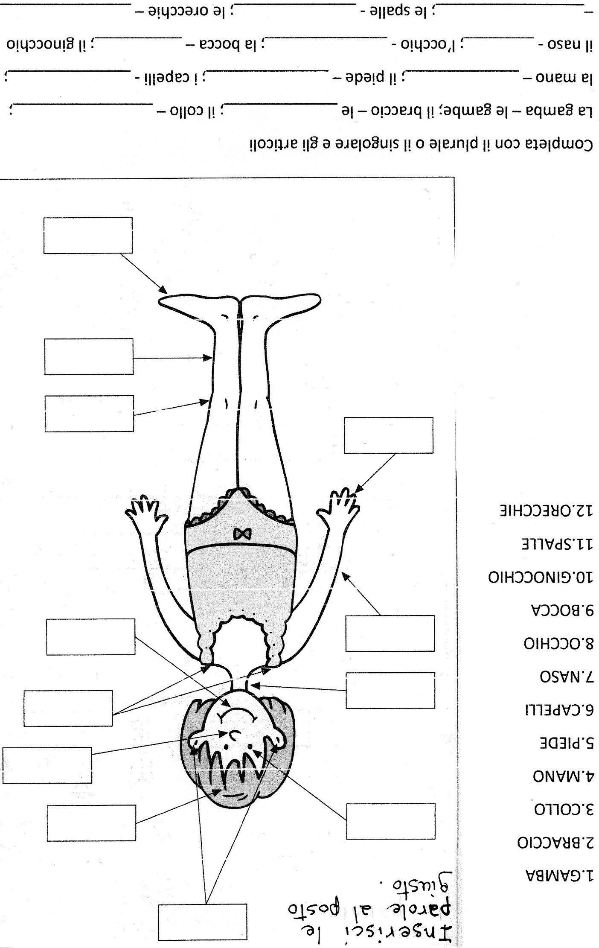
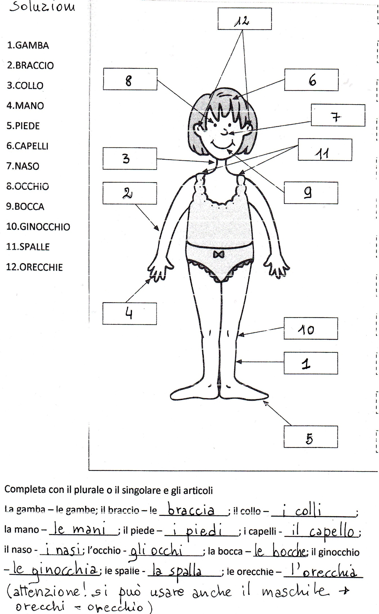
Canzone
Sapore di sale è una storica canzone italiana scritta e cantata da Gino Paoli nel 1963. Gino Paoli nasce a Monfalcone nel Friuli nel 1934, ma ben presto con la sua famiglia si trasferisce a Genova. È riconosciuto come uno dei più grandi rappresentanti della musica leggera italiana degli anni sessanta e settanta
Provate ad inserire nel testo le seguenti parole: braccia, pelle, sabbia, bocca, pigri, amaro, labbra, mondo. Poi ascoltate la canzone (cliccate insieme il tasto Ctrl e fate clic sul tasto sinistro del mouse sul link) https://www.youtube.com/watch?v=R76Abv8-Mbc e controllate .
Sapore di sale,
sapore di mare
che hai sulla _________,
che hai sulle _________,
quando esci dall’acqua
e ti vieni a sdraiare
vicino a me,
vicino a me.
Sapore di sale,
sapore di mare
un gusto un po’ ___________
di cose perdute
di cose lasciate
lontano da noi
dove il ___________ è diverso,
diverso da qui.
Il tempo è nei giorni
che passano ___________
e lasciano in ___________
il gusto del sale…
ti butti nell’acqua
e mi lasci a guardarti
e rimango da solo
nella sabbia e nel sole.
Poi torni vicino
e ti lasci cadere
così nella ___________
e nelle mie ___________
e mentre ti bacio
sapore di sale,
sapore di mare,
sapore di te.
Ori2020

Osserva il disegno. Come si chiamano le parti della testa in italiano?
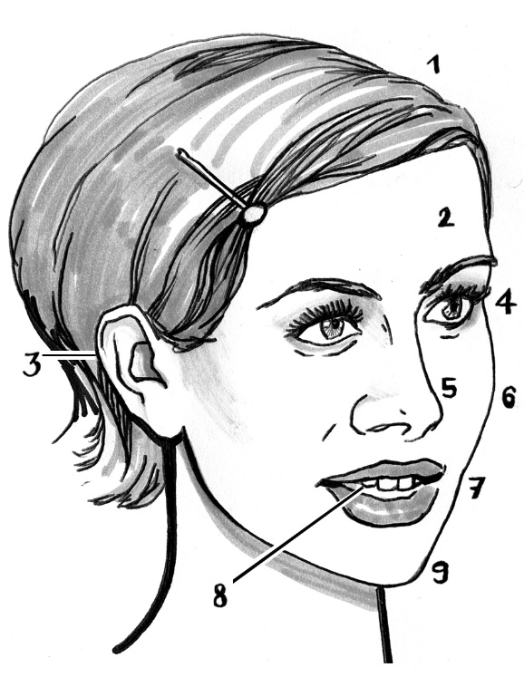
- I capelli
- La fronte
- L’orecchio
- L’occhio
- Il naso
- La guancia
- La bocca
- I denti
- Il mento
2) Metti in ordine le parti del corpo dall’alto in basso:  la bocca, il ginocchio, il collo, la mano, la caviglia, il naso,  il sedere, la testa,  la spalla, il petto, il piede | - _______________________________________________  - _______________________________________________  - _______________________________________________  - _______________________________________________  - _______________________________________________  - _______________________________________________  - _______________________________________________  - _______________________________________________  - _______________________________________________  - ______________________________________________  - _______________________________________________
